

**МУНИЦИПАЛЬНОЕ ОБРАЗОВАНИЕ «ГОРОД БЕРЕЗНИКИ»**

# АДМИНИСТРАЦИЯ ГОРОДА БЕРЕЗНИКИ

# ПОСТАНОВЛЕНИЕ

………………. № ………….

|  |
| --- |
| **Об утверждении**  **Порядка организации временных торговых мест**  **для уличной торговли**  **на территории муниципального**  **образования**  **«Город Березники»** |

В целях упорядочения сезонной уличной торговли и поддержки физических лиц, реализующих сельскохозяйственную продукцию или сельскохозяйственные культуры, выращенные на приусадебных участках, садовых или огородных участках, личных подсобных хозяйствах и крестьянских (фермерских) хозяйствах, в соответствии со статьей 47 Устава муниципального образования «Город Березники»

администрация города Березники ПОСТАНОВЛЯЕТ:

1.Утвердить прилагаемый Порядок организации временных торговых мест для уличной торговли на территории муниципального образования «Город Березники» (далее - Порядок).

2.Опубликовать настоящее постановление в официальном печатном издании - газете «Два берега Камы».

3.Разместить настоящее постановление и Порядок, указанный в пункте 1 настоящего постановления, на Официальном портале правовой информации города Березники в информационно-телекоммуникационной сети «Интернет».

4.Настоящее постановление вступает в силу со дня, следующего за днем его официального опубликования.

5.Контроль за исполнением настоящего постановления возложить на заместителя главы администрации Лебедева А.Ю.

|  |  |
| --- | --- |
| Глава города Березники –  глава администрации города Березники | С.П.Дьяков |

УТВЕРЖДЕН

постановлением

администрации города

от ____________________________

**ПОРЯДОК**

**организации временных торговых мест для уличной торговли**

**на территории муниципального образования «Город Березники»**

**I.Общие положения**

1.1.Настоящий Порядок организации временных торговых мест для уличной торговли на территории муниципального образования «Город Березники» (далее – Порядок) разработан в целях упорядочения сезонной уличной торговли и поддержки физических лиц, реализующих сельскохозяйственную продукцию или сельскохозяйственные культуры, выращенные на приусадебных участках, садовых или огородных участках, личных подсобных хозяйствах и крестьянских (фермерских) хозяйствах, и определяет правила предоставления и согласования временных торговых мест для уличной торговли на территории муниципального образования «Город Березники».

1.2.Понятия, используемые в настоящем Порядке, применяются в значениях, определенных Федеральным законом от 07.07.2003 № 112-ФЗ «О личном подсобном хозяйстве», Федеральным законом от 11.06.2003 № 74-ФЗ «О крестьянском (фермерском) хозяйстве», Федеральным законом от 29.07.2017 № 217-ФЗ «О ведении гражданами садоводства и огородничества для собственных нужд и о внесении изменений в отдельные законодательные акты Российской Федерации».

1.3.Уполномоченным органом по согласованию организации уличной торговли с временных торговых мест на территории муниципального образования «Город Березники» (далее – временные торговые места) является Управление по вопросам потребительского рынка и развитию предпринимательства администрации города (далее – уполномоченный орган).

1.4.Согласование и предоставление временных торговых мест осуществляется на безвозмездной основе.

1.5.Временные торговые места оборудуются торговыми лотками для уличной торговли, имеющими навес, скамейку (далее – торговые лотки) и маркировку «Покупай местное».

1.6.Ответственным за установку, демонтаж, сохранность и содержание временных торговых мест является Муниципальное казенное учреждение «Служба благоустройства г. Березники», на балансе которого находятся торговые лотки.

1.7.Право на осуществление уличной торговли с временных торговых мест может быть предоставлено (далее – участники уличной торговли с временных торговых мест):

1.7.1.гражданам Российской Федерации, проживающим и зарегистрированным на территории муниципального образования «Город Березники», достигшим пенсионного возраста в соответствии с действующим законодательством Российской Федерации в сфере пенсионного обеспечения и осуществляющим выращивание сельскохозяйственной продукции или сельскохозяйственных культур на приусадебных участках, садовых или огородных участках, личных подсобных хозяйствах, расположенных на территории муниципального образования «Город Березники»;

1.7.2.крестьянским (фермерским) хозяйствам (его представителям), осуществляющим свою деятельность на территории муниципального образования «Город Березники».

1.8.Период работы временных торговых мест устанавливается ежегодно с 01 мая по 30 сентября.

**II.Цели и порядок организации временных торговых мест**

2.1.Основными целями организации временных торговых мест являются:

2.1.1.упорядочение размещения и сокращение стихийной деятельности участников уличной торговли с временных торговых мест в весенне-осенний период;

2.1.2.создание условий для продвижения и поддержки сельскохозяйственной продукции или сельскохозяйственных культур местных производителей.

2.2.Временные торговые места размещаются согласно Схеме размещения временных торговых мест для уличной торговли на территории муниципального образования «Город Березники» согласно приложению 1 к настоящему Порядку.

2.3.Для реализации сельскохозяйственной продукции или сельскохозяйственных культур участник уличной торговли с временного торгового места подает в уполномоченный орган заявление о намерении организовать уличную торговлю с временного торгового места, составленное по форме согласно приложению 2 к настоящему Порядку (далее – заявление).

2.4.К заявлению прилагаются копии следующих документов:

2.4.1.документа, удостоверяющего личность гражданина (первая страница, информация о регистрации по месту жительства);

2.4.2.пенсионного удостоверения (для физических лиц, реализующих сельскохозяйственную продукцию или сельскохозяйственные культуры, выращенные на приусадебных участках, садовых или огородных участках, личных подсобных хозяйствах);

2.4.3.членской книжки или другого заменяющего ее документа, подтверждающего членство в садоводческом или огородническом некоммерческом товариществе, или документа, подтверждающего право собственности, пользования земельным участком, на котором осуществляется выращивание сельскохозяйственной продукции или сельскохозяйственных культур (для физических лиц, реализующих сельскохозяйственную продукцию или сельскохозяйственные культуры, выращенные на приусадебных участках, садовых или огородных участках, личных подсобных хозяйствах);

2.4.4.документа, подтверждающего ведение крестьянского (фермерского) хозяйства либо членство в нем (для крестьянских (фермерских) хозяйств);

2.4.5.документа, подтверждающего полномочия представителя крестьянского (фермерского) хозяйства, оформленного в соответствии с требованиями действующего законодательства Российской Федерации (для представителей крестьянского (фермерского) хозяйства).

2.5.Уполномоченный орган при поступлении заявления и приложенных к нему документов регистрирует указанное заявление в журнале регистрации в день его поступления. Запись регистрации включает в себя: регистрационный номер, дату и время (часы и минуты) регистрации заявления, сведения о лице, его представившем.

2.6.Зарегистрированное заявление с приложенными документами в течение 1 рабочего дня с момента их регистрациипередается начальнику уполномоченного органа или лицу, исполняющему его обязанности, для принятия решения о согласовании заявления или об отказе в согласовании заявления. Срок принятия решения не может превышать 2 рабочих дня.

2.7.Основания для отказа в согласовании заявления:

2.7.1.несоответствие и (или) отсутствие документов, указанных в пункте 2.4 настоящего раздела;

2.7.2.отсутствие свободных временных торговых мест.

2.8.Согласованное заявление остается в уполномоченном органе, заверенная печатью уполномоченного органа копия заявления выдается лично участнику уличной торговли с временных торговых мест в срок не позднее 2 рабочих дней со дня его согласования.

2.9.В случае отказа в согласовании заявления участнику уличной торговли с временных торговых мест мотивированный письменный отказ за подписью начальника уполномоченного органа или лица, исполняющего его обязанности, в течение 2 рабочих дней направляется почтовым отправлением с уведомлением по адресу, указанному в заявлении.

2.10.Уличная торговля вне оборудованных временных торговых мест с земли, ящиков, раскладных столов и т.п. запрещена.

2.11.При использовании временных торговых мест возведение капитальных строительных конструкций на их территории не допускается.

2.12.Участник уличной торговли с временных торговых мест обеспечивает:

2.12.1.беспрепятственный доступ к инженерным коммуникациям при необходимости (при их наличии);

2.12.2.соблюдение требований, предусмотренных законодательством Российской Федерации в сфере санитарно-эпидемиологического благополучия населения, пожарной безопасности, охраны окружающей среды, ветеринарии, защиты прав потребителей, продажи отдельных видов товаров, и других требований, установленных действующим законодательством Российской Федерации;

2.12.3.ежедневную уборку предоставленного временного торгового места по окончании работы.

Приложение 1

к Порядку организации временных торговых мест для уличной торговли на территории муниципального образования «Город Березники»

**СХЕМА**

**размещения временных торговых мест для уличной торговли**

**на территории муниципального образования «Город Березники»**

1.Схема размещения временных торговых мест для уличной торговли в районе между домами № 84 и № 86 по ул. Юбилейная, г. Березники.

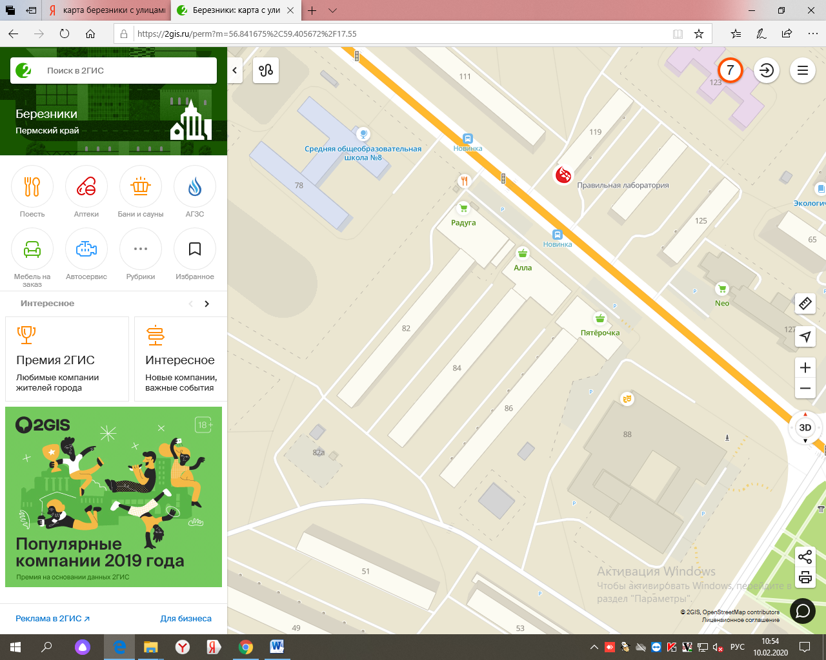

Условные обозначения:

* - торговые места с 1 по 6

2.Схема размещения временных торговых мест для уличной торговли в районе дома № 54 по ул. Парижской Коммуны, г. Березники.

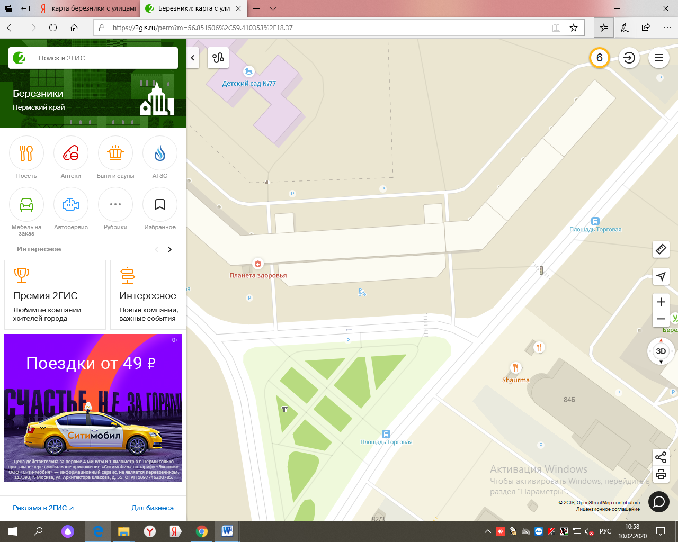

Условные обозначения:

 - торговые места с 1 по 4

3.Схема размещения временных торговых мест для уличной торговли в районе дома № 58 по ул. Мира, г. Березники.

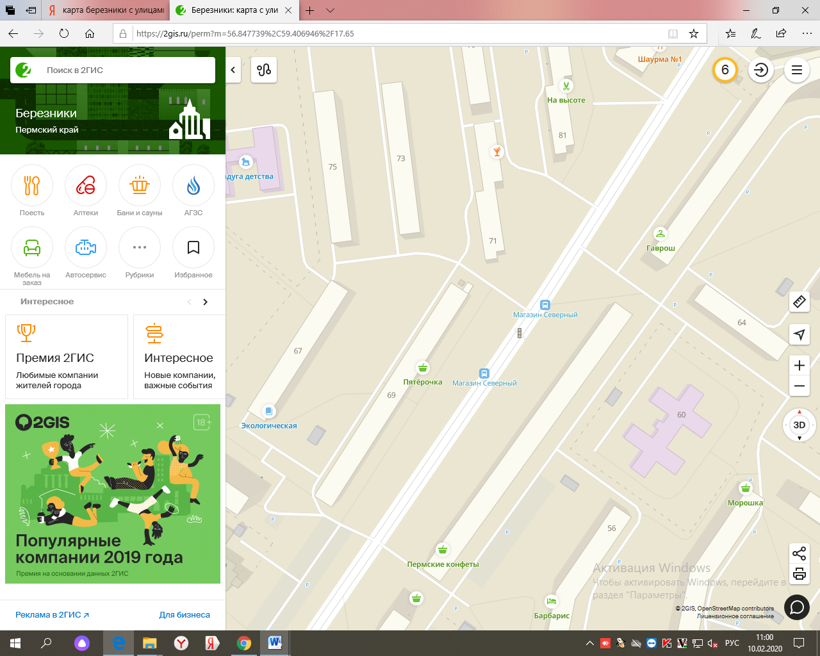

Условные обозначения:

 - торговые места с 1 по 2

4.Схема размещения временных торговых мест для уличной торговли в районе дома № 12 по ул. Ивана Дощеникова, г. Березники.

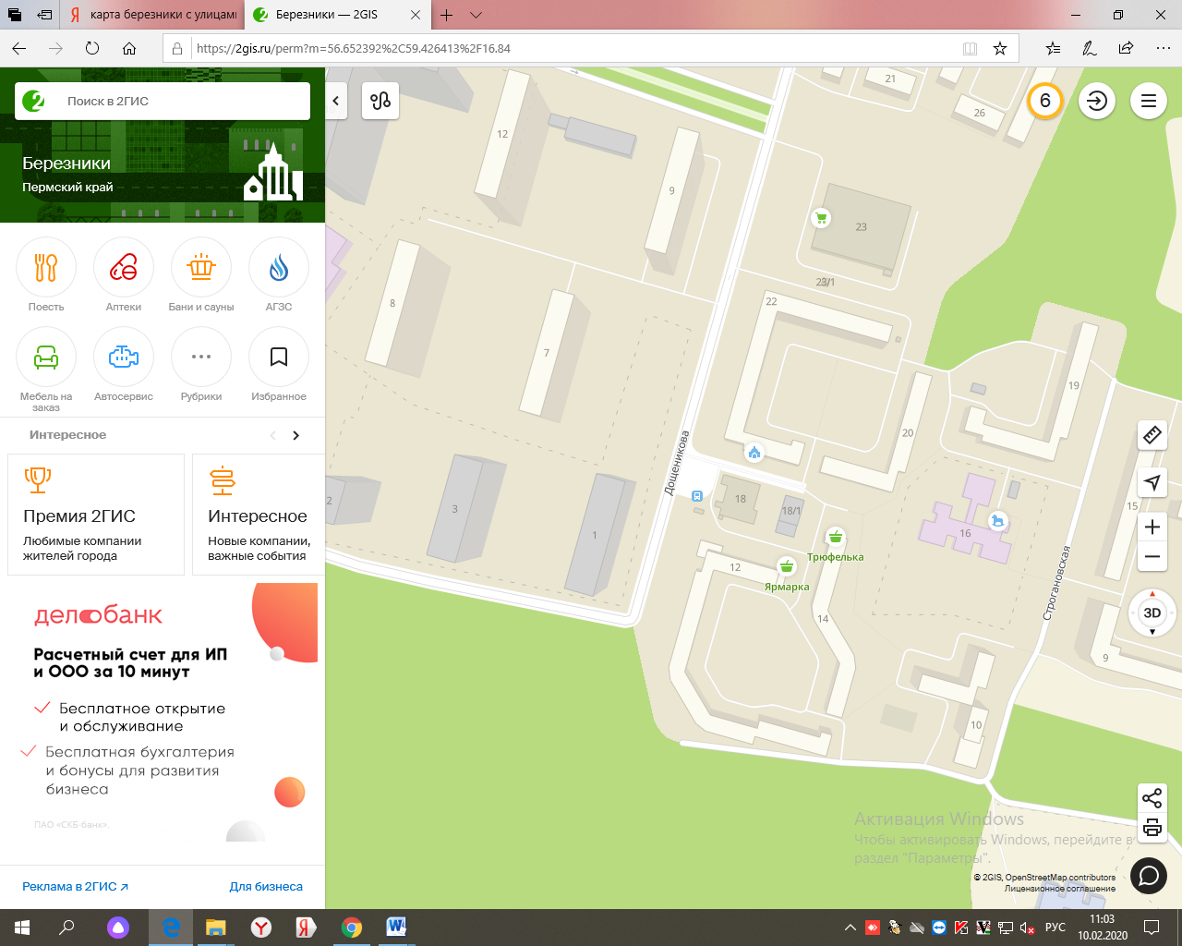

Условные обозначения:

 - торговые места с 1 по 2

5.Схема размещения временных торговых мест для уличной торговли в районе здания Государственного бюджетного учреждения здравоохранения Пермского края «Краевая больница имени академика Вагнера Евгения Антоновича» г. Березники – Поликлиники № 2 по ул. Ломоносова, 102, г. Березники.

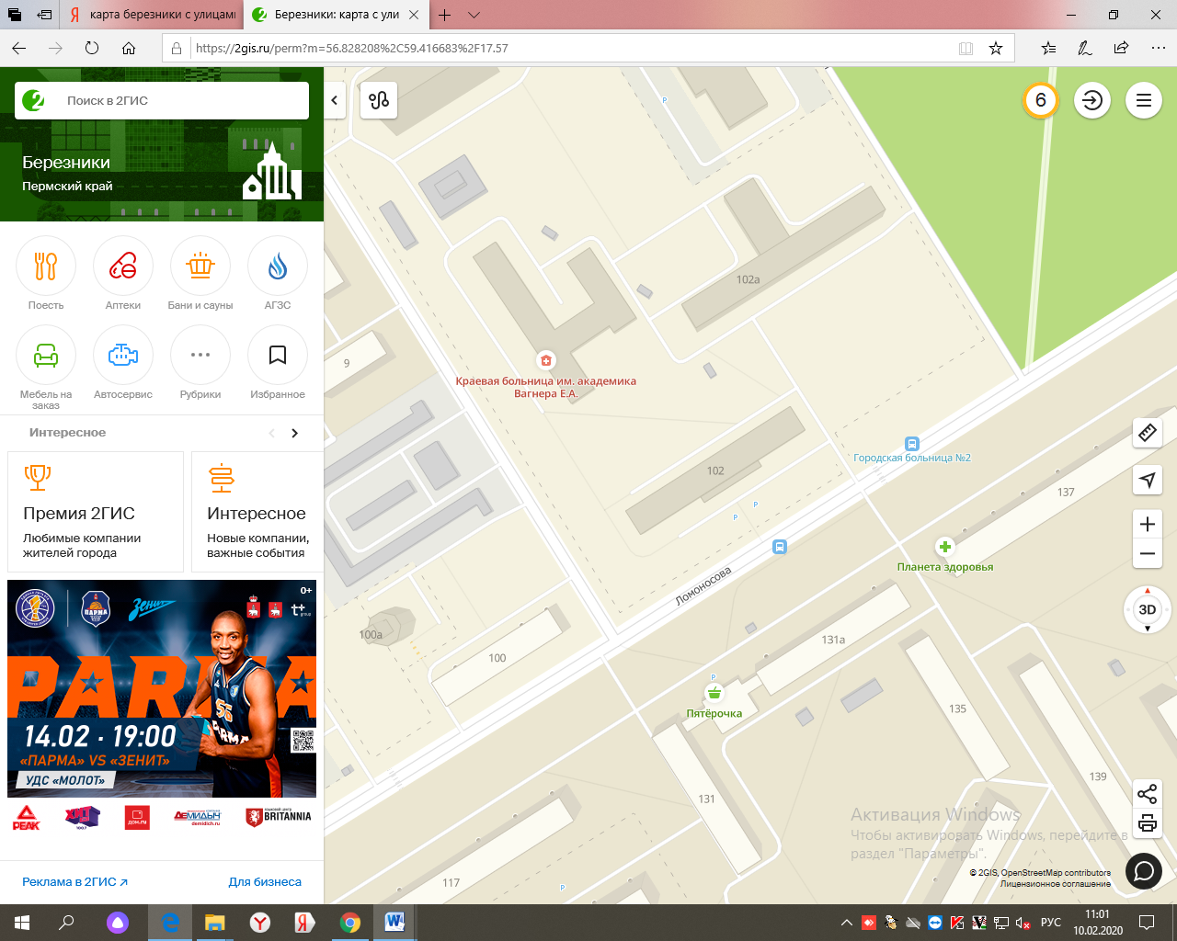

Условные обозначения:

 - торговые места с 1 по 2

Приложение 2

к Порядку организации временных торговых мест для уличной торговли на территории муниципального образования «Город Березники»

Начальнику управления по вопросам

потребительского рынка и развитию

предпринимательства администрации города

______________________________________

(фамилия, инициалы)

от__________________________________ ______________________________________

______________________________________

(фамилия, имя, отчество (последнее – при наличии)

______________________________________

______________________________________ ______________________________________

(адрес проживания и регистрации)

______________________________________

(контактный номер телефона)

ФОРМА

**ЗАЯВЛЕНИЕ**

**о намерении организовать уличную торговлю с временного торгового места**

Прошу согласовать уличную торговлю с временного торгового места, расположенного на территории муниципального образования «Город Березники», по адресу:

______________________________________________________________________

_______________________________________________________________________________

(адресный ориентир в соответствии со схемой размещения временных торговых мест

для уличной торговли на территории муниципального образования «Город Березники»)

Период размещения с ______________ 20_____г. по _________ 20_____г.

Время работы с 10:00 до 19:00 часов.

Ассортимент реализуемых товаров: _____________________________________________________________________

______________________________________________________________________

Гарантирую ежедневную уборку представленного временного торгового места по окончании работ.

_________________________ _______________________

(подпись заявителя) (расшифровка подписи)

«______» ___________ 20__ г.

Заявление получено:

«___» ___________ 20__ г. ____ ч. ______ мин.

Должностное лицо управления по вопросам потребительского рынка и развитию предпринимательства администрации города:

_______________________/____________________/_________________________/

(наименование должности) (подпись) (расшифровка подписи)

СОГЛАСОВАНО:

Начальник управления

по вопросам потребительского рынка

и развитию предпринимательства

администрации города

_______________________________

(фамилия, инициалы)

«____» _________________ 20___ г.

М.П.